**降落伞**

**相关教材内容链接：**

同学们，今天学习的是六年级科学下册教材第二单元《飞行与空间技术》中《降落伞》一课，教材35-40页内容。在学习中我们将运用观察、制作、实验等方法开展科学探究活动，知道降落伞的结构和用途，知道降落伞下降的速率与伞面大小有关系以及了解降落伞的发明和发展历史。我们先来看一看书中的内容，也请你把所知道的相关知识写一写，或者和家长说一说。

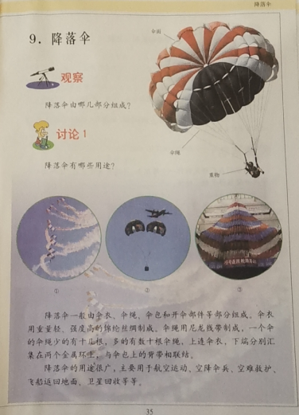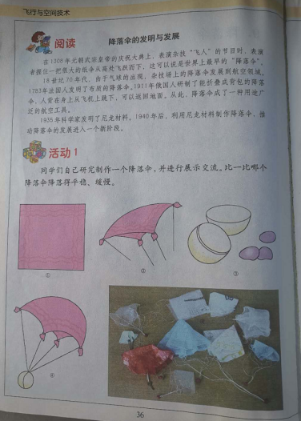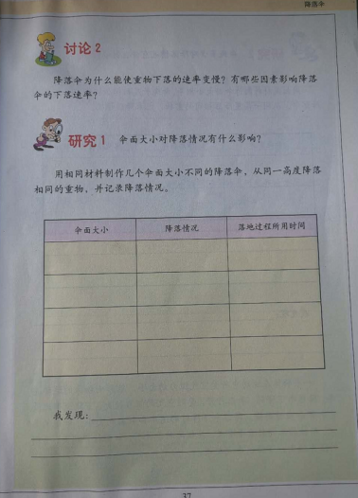

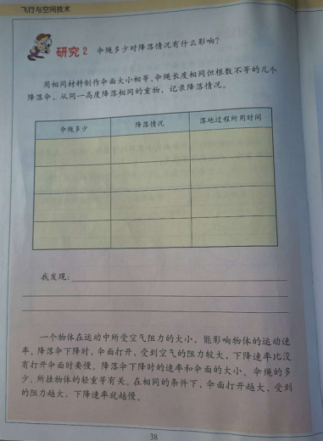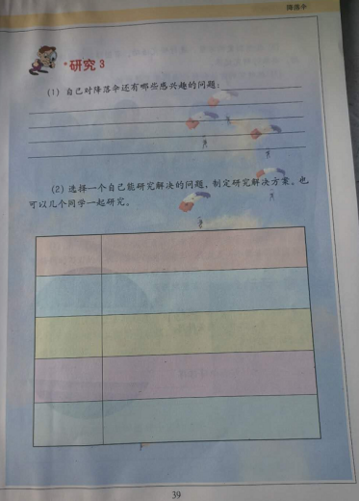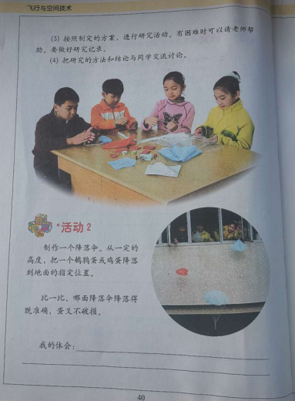

**相关视频内容链接：**

如果你想生动的了解这些内容，登陆北京数字学校的网站（<https://www.bdschool.cn/>），选择小学—科学—六年级下册—第八课《降落伞》的相关内容。这些肯定会对你把握这部分知识有所帮助。

**知识要点：**

今天我们主要学习的是：1.降落伞的结构。降落伞是由伞面、伞绳以及重物等基本部件构成。2.降落伞下降的速率与哪些因素有关系。举例：降落伞下降的速率与伞面大小有关系，这是因为一个物体在运动中所受空气阻力的大小会影响物体的运动速率。